喷码机版本必须在2.0以上

棕色：发送 25 37

蓝色：接受

白色：地线

这个是给字符串一发送的内容 12567809 02 75 是起始寄存器地址

00 04 标识写四个寄存器 08是后边有效字节数 32 到 30之间为发送的内容

最后两个字节为CRC16校验

双数：CRC前面加0000，

测试数据：

Hex 发01 10 02 75 00 04 08 32 31 36 35 38 37 39 30 79 3D 收 01 10 02 75 00 04 D1 A8

Hex 发 01 06 02 58 00 01 C8 61 收 01 06 02 58 00 01 C8 61

之后在打印界面数据会更新为 12567809

01 对应的那个从机地址

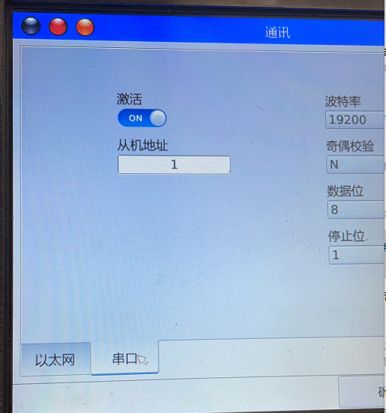

下面都是用MODBUS调试助手软件测试

德里克发送数据（若是奇数，用0x20补倒数第二位）：

数据：30 31 32 33 34 35 36 37 38 39 30 31 32 33 20 34（modbus助手上）

1、友善串口发送： 01 10 02 75 00 03 06 31 32 33 34 35 36 1B 2A

接受：01 10 02 75 00 03 90 6A

实际为214365

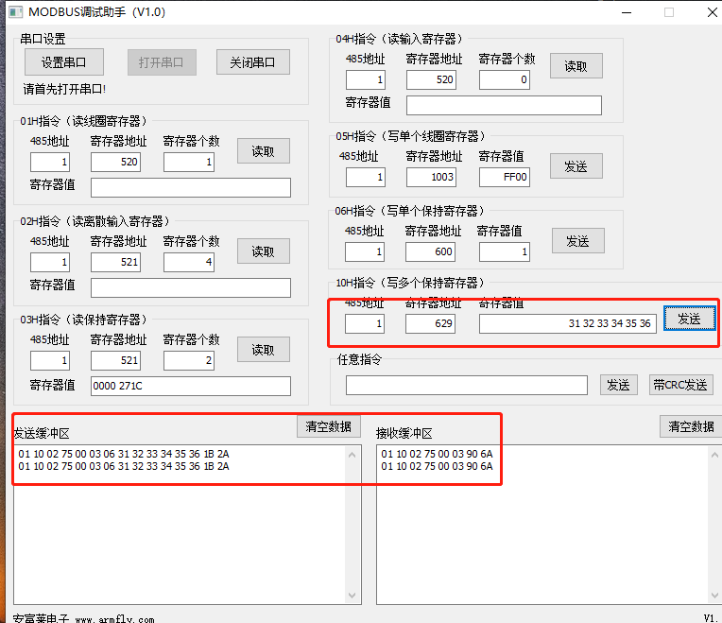

2、喷码机刷新显示

发送：01 06 02 58 00 01 C8 61

接收：

01 06 02 58 00 01 C8 61

3、查询是否机器是否开始

01 03 02 08 00 01 04 70

收到：

01 03 02 00 01 79 84

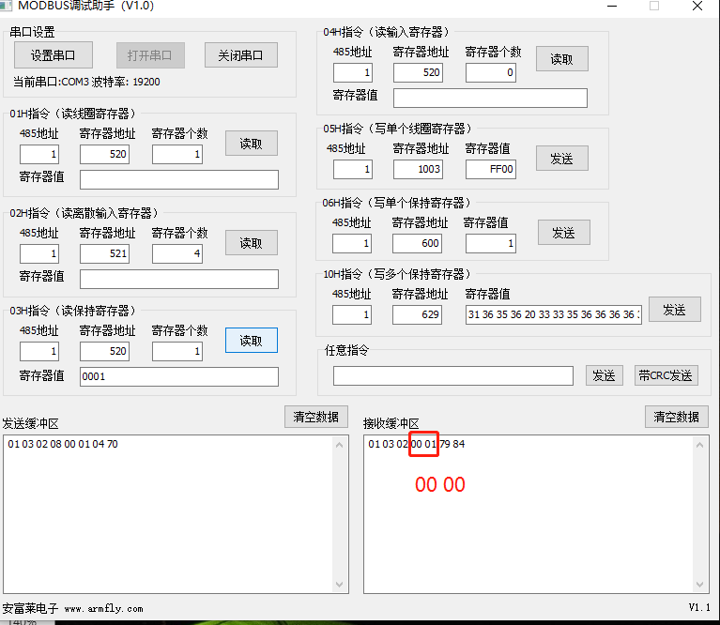

4、给喷码机发送开始或者停止

发送：01 06 02 08 00 00 09 B0

停止（返回）：01 06 02 08 00 00 09 B0

发送：01 06 02 08 00 01 C8 70

开始（返回）：01 06 02 08 00 01 C8 70

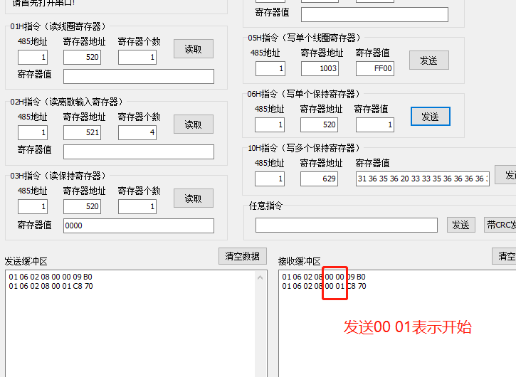

5、查询喷码机喷印数据次数喷码机上显示10012

发送：01 03 02 09 00 02 15 B1

返回：01 03 04 00 00 27 1C E0 0A

00 00 27 1C 就是10012

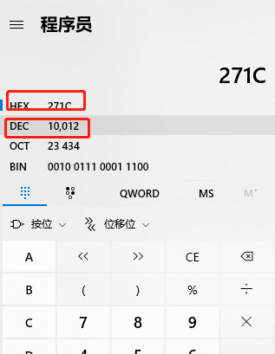

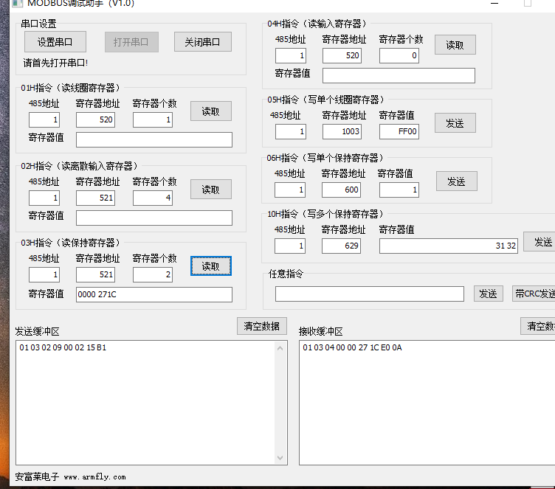

数据：01 03 04 00 00 2E E1 27 DB中2E E1对应12001

数据：01 03 04 00 07 A1 24 32 79就是07A124对应500004

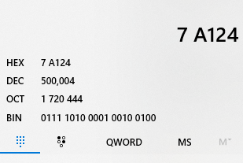

数据2；对应01 03 04 00 00 00 02 7B F2

6故障查询，

Hex：01 04 02 09 00 01 E0 70

只要接收不是01 04 02 00 00 B9 30，就是停机

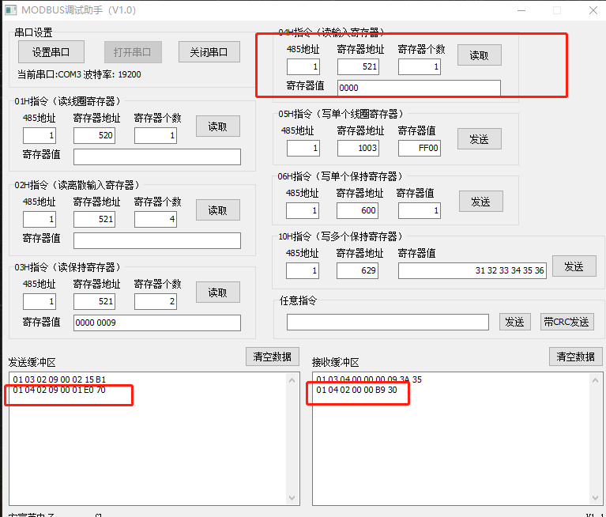

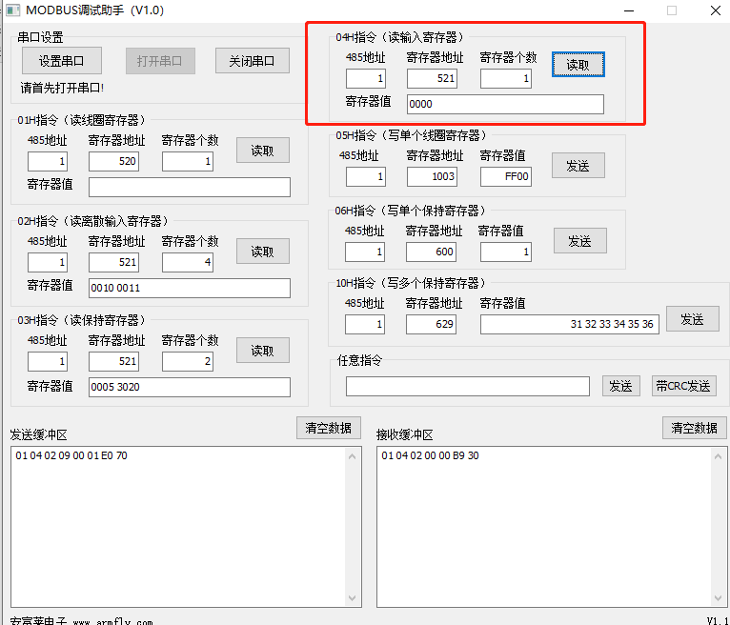

发送2个数据：

先做第一步：

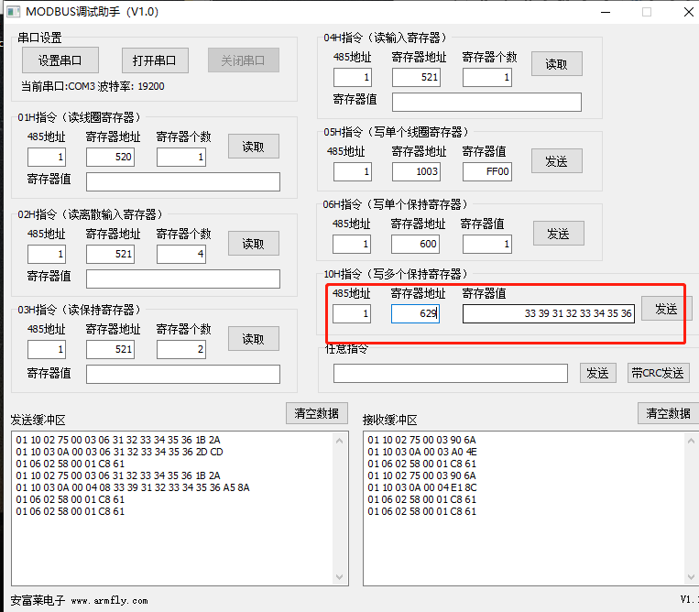

再做：

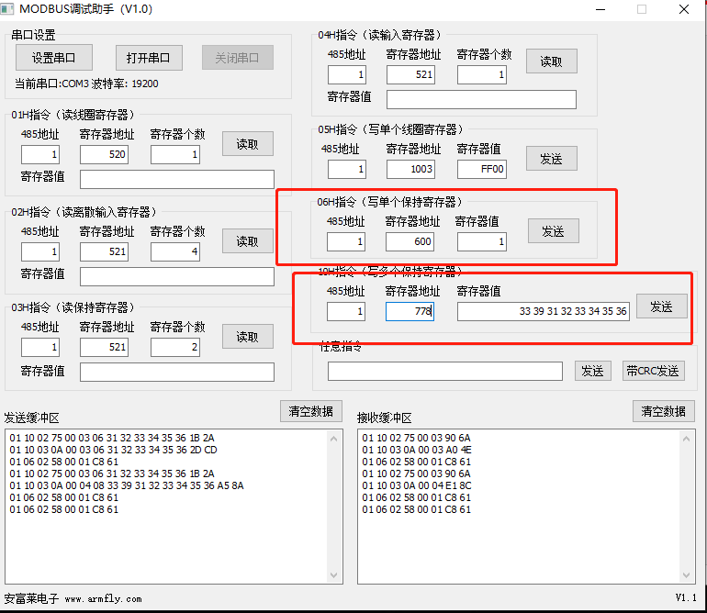

就可以了

TCPmodbus协议

例如：01 03 02 09 00 02 15 B1

把首 01改成00 01 00 00 00 06 01 03 02 09 00 02 所有校验全部删除